Sistem Kendali Obstacle Avoidance Robot Sebagai Prototype Social Distancing Menggunakan Sensor Ultrasonic dan Arduino

Muhammad Amin, Muhammad Syahputra Novelan
Program Studi Sistem Komputer, Fakultas Sains dan Teknologi, Universitas Pembangunan Panca Budi Medan

Keywords |  | ABSTRACT
Sistem Kendali, Sistem Cerdas, Sensor Ultrasonic, Arduino |  | Peningkatan kemajuan teknologi dibidang ilmu komputer dan robotika mempunyai dampak positif terhadap kehidupan manusia terutama pada dunia kesehatan, industri, pendidikan, pemerintahan maupun usaha-usaha kecil sampai menengah. Dimana dengan adanya teknologi pekerjaan yang dapat dikerjakan secara manual dapat dikerjakan secara otomatis.Pada saat ini seluruh dunia sedang dilanda wabah, yang mana setiap manusia atau orang harus menjaga jarak untuk menghindari tertularnya wabah tersebut. Oleh karena itu pada penelitian ini penulis akan membuat sebuah rancangan prototype robot yang akan digunakan untuk keperluan petugas kesehatan atau keperluan yang lain. Robot ini mampu membaca jarak benda atau hambatan yang ada di sisi depan, kanan dan kiri sesuai dengan jarak yang akan di atur oleh penulis. Agar robot dapat membaca hambatan yang ada di sisi depan, kanan dan kiri, maka robot ini di pasangkan sensor ultrasonic dengan tipe HC-SR04 yang berpadu dengan satu Mini Motor Servo Pro SG90 RC yang berguna untuk mengontrol sensor ultrasonic HC-SR04. Rangkaian utama yang penting pada robot obstacle avoidance yaitu mikrokontroler Arduino Uno yang berfungsi sebagai perangkat utama dalam mengendalikan robot atau sebagai otak robot serta Driver Motor Adafruit Shield L293D yang berfungsi sebagai pendukung pengerak Motor DC. Apabila robot terjebak di pusat depan-kanan-kiri, maka robot membutuhkan waktu yang cukup lama untuk mencari jalan keluar. Rancang bangun dari robot obstacle avoidance meliputi tiga hal yaitu sistem mekanik, elektronika, dan software Arduino untuk memprogram robot. Bahasa yang digunakan dalam program Arduino adalah Bahasa pemrograman Arduino. Robot ini dapat dikembangkan sebagai alat untuk membantu manusia pada masa pandemi ini untuk menjaga jarak atau Social distancing.
Correspondence
Phone: 0821 6516 9199
E-mail: mhdamin9977@gmail.com

PENDAHULUAN
Peningkatan kemajuan teknologi dibidang ilmu komputer dan robotika mempunyai dampak positif terhadap kehidupan manusia terutama pada dunia kesehatan, industri, pendidikan, pemerintahan maupun usaha-usaha kecil sampai menengah. Dimana dengan adanya teknologi pekerjaan yang dapat dikerjakan secara manual dapat dikerjakan secara otomatis. Pada tahun awal 2020, dunia telah digemparkan dengan mewabahnya virus baru yang bermula dari Kota Wuhan, Provinsi Hubei negara Tiongkok dan menyebar dengan cepat ke lebih dari 190 negara dan teritori. Wabah ini diberi nama coronavirus disease 2019 (COVID-19) yang disebabkan oleh Severe Acute Respiratory Syndrome Coronavirus-2 (SARS-CoV-2). Penyebaran penyakit ini telah memberikan dampak luas secara sosial dan ekonomi. Masih banyak kontroversi seputar penyakit ini, termasuk dalam aspek penegakkan diagnosis, tata laksana, hingga pencegahan. Oleh karena itu, kami melakukan telaah terhadap studi-studi terkait COVID-19 yang telah banyak dipublikasikan sejak awal 2020 lalu sampai dengan akhir Maret 2020. Saat ini seluruh dunia sedang dilanda wabah, yang mana setiap manusia atau orang harus menjaga jarak untuk menghindari tertularnya wabah tersebut. Oleh karena itu pada penelitian ini penulis akan membuat sebuah rancangan prototype robot yang akan digunakan untuk keperluan petugas kesehatan atau keperluan yang lain. Robot ini mampu membaca jarak benda atau hambatan yang ada di sisi depan, kanan dan kiri sesuai dengan jarak yang akan di atur oleh penulis. Agar robot dapat membaca hambatan yang ada di sisi depan, kanan dan kiri, maka robot ini di pasangkan sensor ultrasonic dengan tipe HC-SR04 yang berpadu dengan satu Mini Motor Servo Pro SG90 RC yang berguna untuk mengontrol sensor ultrasonic HC-SR04. Rangkaian utama yang penting pada robot obstacle avoidance yaitu mikrokontroler Arduino Uno yang berfungsi sebagai perangkat utama dalam mengendalikan robot atau sebagai otak robot serta Driver Motor Adafruit Shield L293D yang berfungsi sebagai pendukung pengerak Motor DC. Apabila robot terjebak di pusat depan-kanan-kiri, maka robot membutuhkan waktu yang cukup lama untuk mencari jalan keluar. Rancang bangun dari robot obstacle avoidance meliputi tiga hal yaitu sistem mekanik, elektronika, dan software Arduino untuk memprogram robot. Bahasa yang digunakan dalam program Arduino adalah Bahasa pemrograman Arduino. Robot ini dapat dikembangkan sebagai alat untuk membantu manusia pada masa pandemi ini untuk menjaga jarak atau Social distancing. [1].
Penelitian ini akan membatasi permasalahan yang ada, salah satu nya penggunaan sensor ultrasonic yang digunakan merupakan sensor jarak dimanfaatkan untuk mendeteksi jarak benda yang ada di depan, samping kiri dan kanan. Sensor ultrasonic bekerja pada saat mendeteksi keberadaan penghalang yang ada. Sementara actuator yang digunakan adalah mini motor servo dan motor dc. Mini motor servo bekerja untuk menggerakkan sensor ultrasonic kemudian motor dc bekerja sebagai penggerak roda maju, mudur, belok kiri dan kanan robot obstacle tersebut. Aktuator bekerja berdasarkan sinyal yang dikirim oleh sensor ultrasonic ke mikrokontroler, kemudian kontroler mengirimkan ke actuator atau motor servo dan motor dc.
Manfaat penelitian yang akan diusulkan dalam penelitian ini adalah membuat sistem kendali sebagai prototype untuk robot yang bekerja secara otomatis dan sebagai prototype untuk mendukung program pemerintah dalam melawan penyebaran wabah virus covid-19 dengan cara menjaga jarak atau social distancing.

STUDI PUSTAKA
Sistem Kendali
Sistem kendali atau sistem kontrol (Control system) adalah suatu alat (kumpulan alat)untuk mengendalikan, memerintah dan mengatur keadaan dari suatu sistem. Ada beberapa sistem pengendalian yaitu Sistem Pengendalian Umpan Maju (Open loop system), Sistem Pengendalian Umpan Balik, Sistem Pengendalian Manual dan Sistem Pengendalian Otomatis.
Sistem Pengendalian Umpan Maju (Open loop system) adalah Sistem kendali ini disebut juga sistem pengendalian lup terbuka. Pada sistem ini keluaran tidak ikut andil dalam aksi pengendalian. Sistem Pengendalian Umpan Balik adalah istilah ini sering disebut juga sistem pengendalian loop tertutup. Pengendalian jenis ini adalah suatu sistem pengaturan dimana sistem keluaran pengendalian ikut andil dalamaksi kendali. Sistem Pengendalian Manual adalah Sistem pengendalian dimana faktor manusia sangat dominandalam aksi pengendalian yang dilakukan pada sistem tersebut. Peran manusia sangat dominan dalam menjalankan perintah,sehingga hasil pengendalian akan dipengaruhi pelakunya. Pada sistem kendali jerat tertutup. Tangan berfungsi untuk mengatur permukaan fluida dalam tangki.Permukaan fluida dalam tangkibertindak sebagai masukan, sedangkan penglihatan bertindak sebagai sensor.Operator berperan membandingkan tinggi sesungguhnya saat itudengan tinnggi permukaan fluida yang dihendaki dan kemudianbertindak untuk membukaatau menutup katupsebagai aktutator guna mmempertahankan keadaan permukaan yang diinginkan. Sistem Pengendalian Otomatis adalah Sistem Pengendalian OtomatisSistem pengendalian dimana faktor manusia tidak dominan dalam aksi pengendalian yang dilakukan pada sistem tersebut. Peran manusia digantikan oleh sistem kontroler yang telah diprogram secara otomatis sesuai fungsinya, sehingga bisa memerankan seperti yang dilakukan manusia. Di dunia industri modern banyak sekali sistem ken dali yang memanfaatkan kontrol otomatis, apalagi untuk industri yang bergerak pada bidang yang proses nya membahayakan keselamatan jiwa manusia.

Arduino Uno
Arduino adalah proyek perangkat keras berbasis open source yang tidak berlatar belakang pendidikan elektro dan bisa membuat prototype sistem elektro dengan mudah tanpa melibatkan solder dan dirancang untuk memudahkan pengguna dalam mengembangkan berbagai proyek elektronik. Arduino memiliki perangkat lunak sendiri yang disebut Arduino IDE, Arduino IDE merupakan perangkat lunak yang cukup ringan sehingga tidak membebani komputer jika dijalankan. Arduino Uno merupakan platform pembuatan prototype elektronik yang bersifat open-source hardware yang berdasarkan pada perangkat keras dan perangkat lunak yang fleksibel dan mudah digunakan. Dari website arduino.cc, terdapat berbagai macam model arduino, tetapi yang paling sering digunakan untuk mengerjakan proyek-proyek elektronik yaitu arduino uno. [3]

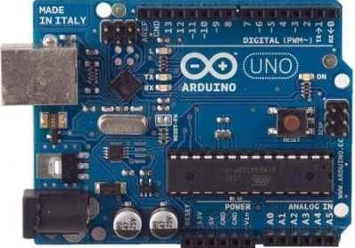
Gambar 1. Arduino Uno

Sensor Ultrasonic
Sensor ultrasonic merupakan sebuah sensor ultrasonik yang dapat membaca jarak kurang lebih 2 cm hingga 4 meter. Sensor ultrasonic adalah sebuah alat yang dapat mengukur jarak yang dimulai dari 2cm sampai 4cm, dengan nilai akurasinya mencapai 3mm. sensor ultrasonik yang berfungsi untuk mengubah besaran bunyi menjadi besaran listrk dan sebaliknya. Sensor ping ini dapat mendeteksi jarak dari suatu obyek dengan cara memancarkan gelombang ultrasonik dengan frekuensi 40 KHz dan kemudian mendeteksi pantulannya. Sensor ini dapat mengukur jarak antara 3 cm sampai 300 cm. Keluaran dari sensor ini berupa pulsa yang lebarnya merepresentasikan jarak. Lebar pulsanya bervariasi dari 115 us sampai 18,5 ms. Pada dasarnya, sensor PING terdiri dari sebuah chip pembangkit sinyal 40 KHz, sebuah speaker ultrasonik dan mikropon ultrasonik. Speaker ultrasonik akan berfungsi sebagai pengubah sinyal 40 KHz menjadi besaran bunyi/suara dan mikropon ultrasonik akan berfungsi untuk mendeteksi pantulan suaranya. [4]

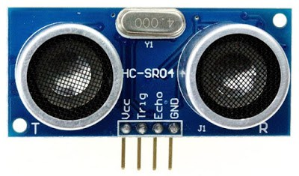

Gambar 2. Sensor Ultrasonic

Motor Servo
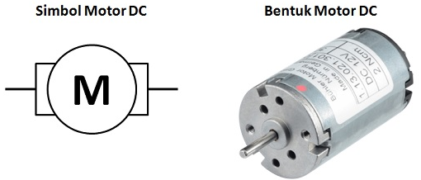
Motor servo adalah sebuah perangkat atau aktuator putar (motor) yang dirancang dengan sistem kontrol umpan balik loop tertutup (servo), sehingga dapat di set-up atau di atur untuk menentukan dan memastikan posisi sudut dari poros output motor. motor servo merupakan perangkat yang terdiri dari motor DC, serangkaian gear, rangkaian kontrol dan potensiometer. Serangkaian gear yang melekat pada poros motor DC akan memperlambat putaran poros dan meningkatkan torsi motor servo, sedangkan potensiometer dengan perubahan resistansinya saat motor berputar berfungsi sebagai penentu batas posisi putaran poros motor servo. Penggunaan sistem kontrol loop tertutup pada motor servo berguna untuk mengontrol gerakan dan posisi akhir dari poros motor servo. Penjelasan sederhananya begini, posisi poros output akan di sensor untuk mengetahui posisi poros sudah tepat seperti yang di inginkan atau belum, dan jika belum, maka kontrol input akan mengirim sinyal kendali untuk membuat posisi poros tersebut tepat pada posisi yang diinginkan. Untuk lebih jelasnya mengenai sistem kontrol loop tertutup, perhatikan contoh sederhana beberapa aplikasi lain dari sistem kontrol loop tertutup, seperti penyetelan suhu pada AC, kulkas, setrika dan lain sebagainya. Motor Servo merupakan motor yang juga menggunakan tegangan DC, tetapi mempunyai sifat yang khas, yakni memungkinkan pwngaturan sudut tertentu. Motor servo merupakan motor dengan sisten feedback dan posisi motor diinformasikan ke rangkaian control yang terdapat pada motor servo. Motor servo biasa digunakan dalam aplikasi-aplikasi di industri, selain itu juga digunakan dalam berbagai aplikasi lain seperti pada mobil mainan radio kontrol, robot, pesawat, dan lain sebagainya. [6]
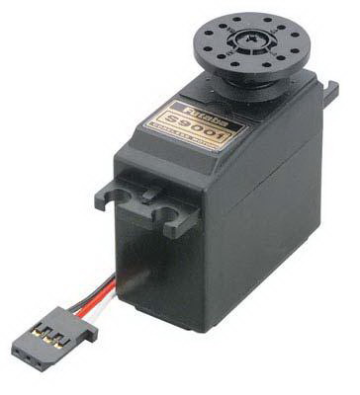

Gambar 3. Bentuk Fisik Motor Servo

Motor DC
Motor DC adalah suatu perangkat yang mengubah energi listrik menjadi energi kinetik atau gerakan (motion). Motor DC ini juga dapat disebut sebagai Motor Arus Searah. Seperti namanya, DC Motor memiliki dua terminal dan memerlukan tegangan arus searah atau DC (Direct Current) untuk dapat menggerakannya. Motor Listrik DC ini biasanya digunakan pada perangkat-perangkat Elektronik dan listrik yang menggunakan sumber listrik DC seperti Vibrator Ponsel, Kipas DC dan Bor Listrik DC.
Motor Listrik DC atau DC Motor ini menghasilkan sejumlah putaran per menit atau biasanya dikenal dengan istilah RPM (Revolutions per minute) dan dapat dibuat berputar searah jarum jam maupun berlawanan arah jarum jam apabila polaritas listrik yang diberikan pada Motor DC tersebut dibalikan. Motor Listrik DC tersedia dalam berbagai ukuran rpm dan bentuk. Kebanyakan Motor Listrik DC memberikan kecepatan rotasi sekitar 3000 rpm hingga 8000 rpm dengan tegangan operasional dari 1,5V hingga 24V. Apabile tegangan yang diberikan ke Motor Listrik DC lebih rendah dari tegangan operasionalnya maka akan dapat memperlambat rotasi motor DC tersebut sedangkan tegangan yang lebih tinggi dari tegangan operasional akan membuat rotasi motor DC menjadi lebih cepat. Namun ketika tegangan yang diberikan ke Motor DC tersebut turun menjadi dibawah 50% dari tegangan operasional yang ditentukan maka Motor DC tersebut tidak dapat berputar atau terhenti. Sebaliknya, jika tegangan yang diberikan ke Motor DC tersebut lebih tinggi sekitar 30% dari tegangan operasional yang ditentukan, maka motor DC tersebut akan menjadi sangat panas dan akhirnya akan menjadi rusak.
Pada saat Motor listrik DC berputar tanpa beban, hanya sedikit arus listrik atau daya yang digunakannya, namun pada saat diberikan beban, jumlah arus yang digunakan akan meningkat hingga ratusan persen bahkan hingga 1000% atau lebih (tergantung jenis beban yang diberikan). Oleh karena itu, produsen Motor DC biasanya akan mencantumkan Stall Current pada Motor DC. Stall Current adalah arus pada saat poros motor berhenti karena mengalami beban maksimal.

Gambar 4. Motor DC

Terdapat dua bagian utama pada sebuah Motor Listrik DC, yaitu Stator dan Rotor. Stator adalah bagian motor yang tidak berputar, bagian yang statis ini terdiri dari rangka dan kumparan medan. Sedangkan Rotor adalah bagian yang berputar, bagian Rotor ini terdiri dari kumparan Jangkar. Dua bagian utama ini dapat dibagi lagi menjadi beberapa komponen penting yaitu diantaranya adalah Yoke (kerangka magnet), Poles (kutub motor), Field winding (kumparan medan magnet), Armature Winding (Kumparan Jangkar), Commutator (Komutator) dan Brushes (kuas/sikat arang). Pada prinsipnya motor listrik DC menggunakan fenomena elektromagnet untuk bergerak, ketika arus listrik diberikan ke kumparan, permukaan kumparan yang bersifat utara akan bergerak menghadap ke magnet yang berkutub selatan dan kumparan yang bersifat selatan akan bergerak menghadap ke utara magnet. Saat ini, karena kutub utara kumparan bertemu dengan kutub selatan magnet ataupun kutub selatan kumparan bertemu dengan kutub utara magnet maka akan terjadi saling tarik menarik yang menyebabkan pergerakan kumparan berhenti.

METODE PENELITIAN
Prosedur pengumpulan data pada penelitian ini penulis menggunakan metode penelitian kepustakaan (library research) yaitu mengumpulkan data untuk pengembangan robot melalui pendekatan antara teori dan praktik, kemudian melakukan percobaan di laboratorium guna mendapatkan data yang lebih valid

Tahapan Penelitian
Secara Garis Besar, tahapan dari keseluruhan penelitian adalah sebagai berikut :
- Mendeskripsikan Permasalahan
Mendeskripsikan permasalahan secara jelas dapat membantu dalam merancang dan membuat alat Sistem kendali obstacle avoidance robot yang akan diteliti harus dideskripsikan terlebih dahulu, mendeskripsikan dan menentukan serta mendefenisikan batasan masalah yang akan diteliti, maka akan didapat solusi yang cukup baik dari masalah tersebut. Jadi langkah ini merupakan langkah awal yang penting dalam penelitian ini.
- Analisis Permasalahan
Langkah analisis masalah merupakan langkah untuk memahami masalah yang telah ditentukan ruang lingkup atau batasannya. Dengan menganalisa masalah yang telah ditentukan tersebut, maka penelitian ini diharapkan menemukan solusi masalah tersebut dengan baik dan dapat dipahami oleh pengguna.
- Menentukan Tujuan
Berdasarkan pemahaman dari permasalahan tersebut, maka dapat ditentukan tujuan yang akan dicapai dalam penelitian ini. Pada tujuan ini ditentukan target yang akan dicapai, terutama yang dapat mengatasi masalah yang ada dalam penelitian ini.
- Perancangan Sistem
Tahapan ini merupakan tahapan dari perancangan dari alat yang dikembangkan, pada tahapan ini dibuat desain blok diagram dari alat dan rancangan rangkaian alat sistem kendali obstacle avoidance robot.
- Pembuatan Sistem
Tahapan ini merupakan tahapan untuk membuat alat kendali obstacle avoidance robot, pembuatan sistem kendali didasarkan pada desain blok diagram dan rancangan alat yang telah dibuat pada tahap sebelumnya.
- Pengujian Sistem
Pengujian alat dilakukan dengan cara pembacaan data yang didapat dari sensor ultrasonic sebagai nilai input kemudian data inputan dikirim ke microkontroler dan actuator menerima perintah dari microkontroler yaitu arduino untuk melakukan kendali terhadap obstacle avoidance robot
- Analisis Kendali Sistem
Tahap ini merupakan tahapan yang dilakukan untuk menganalisis sistem kendali robot. Untuk mendapatkan nilai inputan, peneliti menguji sensor ultrasonic. Kemudian nlai inputan tersebut yang digunakan sebagai kendali robot obstacle avoidance dengan jarak yang telah ditentukan.

Rancangan Penelitian
Dalam penelitian ini dibuat rancangan diagram blok dari sistem kendali yang akan dikembangkan. Rancangan diagram blok tersebut dapat dilihat pada gambar berikut ini :

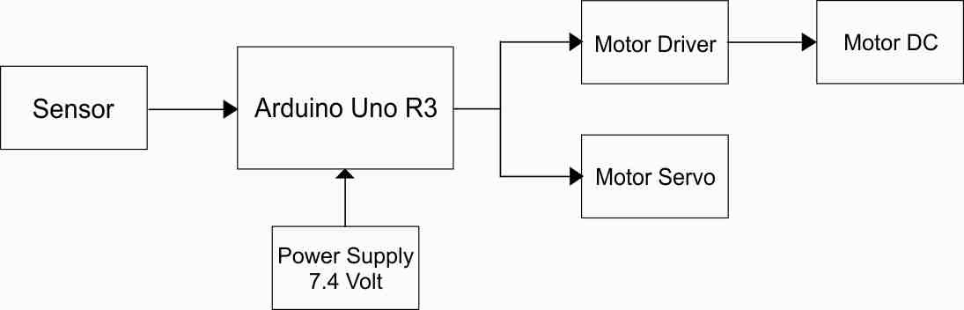

Gambar 4. Diagram Blok Rangkaian

Komponen yang akan digunakan yaitu mikrokontroler Arduino Uno R3, bagian motor driver L293D, bagian motor servo Pro SG90, motor DC dan Sensor HC-SR04. Setiap bagian memiliki peran masing – masing, oleh sebab itu bagian – bagian ini adalah pendukung yang penting untuk bagian lainnya.

Desain Rangkaian
Pada tahapan ini akan ditampilkan desain rancangan rangkaian untuk menghindari keruwetan dalam proses perancangan robot obstacle avoidance dan terjadi nya korsleting pada pengkabelannya. Berikut desain rangkaian dari robot obstacle avoidance:

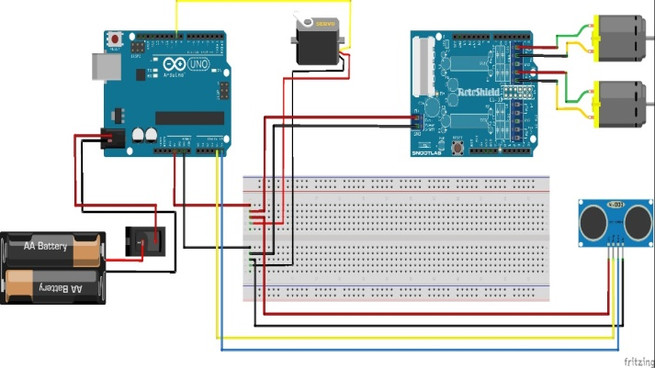

Gambar 5. Desain Rangkaian Alat

Untuk mekanik dari tubuh robot obstacle avoidance ini dirancang menggunakan bahan dari akrilik setebal 2 mm sebagai wadah atau tempat untuk meletakkan setiap komponen. Robot ini dibangun menjadi dua tingkat, tingkat dasar untuk meletakkan motor dc dan wheels, bateray box, motor servo dan sensor ultrasonik. Rancangan robot obstacle avoidance penulis sajikan dibawah ini.

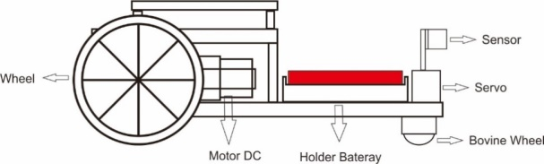
Gambar 6. Mekanik Obstacle Robot

Program robot obstacle avoidance dirancang berdasarkan keadaan arena yang akan digunakan. Dibawah ini penulis sajikan flowchart program robot :

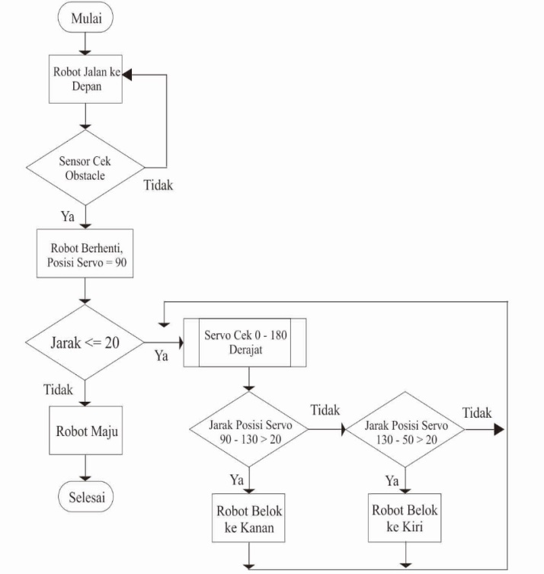

Gambar 7. Flowchart
Dari flowchart yang penulis paparkan diatas dapat dijelaskan bahwa mula – mula robot obstacle avoidance memulai dengan menghidupkan tombol power pada robot, lalu robot akan berjalan lurus menuju arena yang sudah di siapkan. Selama robot berjalan lurus ke depan, sensor yang ada pada robot akan terus mendeteksi hambatan di depan dengan keadaan sensor di kontrol oleh servo pada posisi 90 derajat. Jika sensor robot mendeteksi adanya hambatan di depan dengan jarak lebih kecil atau sama dengan 20 cm, maka robot berhenti. Sensor melakukan pengecekkan jarak dibantu servo dari 0 – 180 derajat. Tetapi penulis menetapkan ketentuan jika 90 130 derajat jarak posisi servo lebih besar dari jarak 20 cm maka robot belok ke kanan. Kemudian jika 130 50 derajat jarak posisi servo lebih besar dari jarak 20 cm maka robot belok ke kiri. Namun apabila sensor pada servo sudah melakukan pendeteksian dan juga tidak mendeteksi jarak terluas atau jarak yang lebih besar dari 20 cm, maka sensor yang di kontrol servo akan terus menerus melakukan pendeteksian hambatan.

HASIL DAN PEMBAHASAN
Dalam penelitian ini akan dijelaskan dan ditampilkan bagaimana hasil dari pengujian rancangan alat yang dirancang. Dari penelitian dan analisa serta merancang, membangun dan melakukan pengujian terhadap kasus yang penulis angkat sebagai judul tugas akhir, maka penulis mendapatkan hasil penelitian ini, yaitu robot dapat berjalan dengan kecepatan yang stabil tanpa menabrak hambatan yang ada disekitar arena pada saat berjalan lurus maupun pada saat berbelok. Kemungkinan besar robot akan membentur hambatan yang ada disekitar arena baik dari sisi depan, sisi kanan dan sisi kiri, tetapi penulis dapat mengatasinya dengan empat kali melakukan percobaan penggunaan jarak yang akan dideteksi oleh sensor ultrasonik HC-SR04. Penulis memperoleh hasil agar robot tidak membentur hambatan maka jarak yang penulis tetapkan adalah 20 cm untuk sensor mendeteksi hambatan yang ada di sekitarnya. Percobaan penggunaan jarak diatur dengan secara manual (membongkar coding) dan tidak dapat dilakukan secara automatis. Dengan jarak yang penulis sudah tetapkan maka robot memiliki kelemahan, yaitu robot akan sangat lama diposisi dimana robot sudah tersudutkan.
Dari hasil penelitian tersebut, maka tercipta suatu sistem robot navigasi yaitu robot obstacle avoidance dengan menggunakan mikrokontroler arduino sebagai otak dari robot dan sensor ultrsonik HC-SR04 sebagai pendeteksi hambatan pada robot sehingga robot dapat berjalan menuju arah yang posisinya tidak dapat terdeteksi oleh sensor.

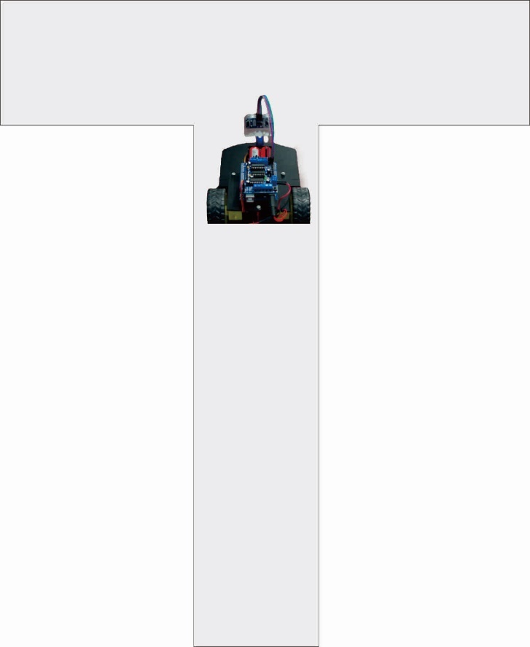

Gambar 8. Hasil Rancangan Obstacle Avoidance Robot

Hasil pengujian alat dan analisa pembacaan data arduino dapat dilihat pada gambar tahapan dibawah ini :

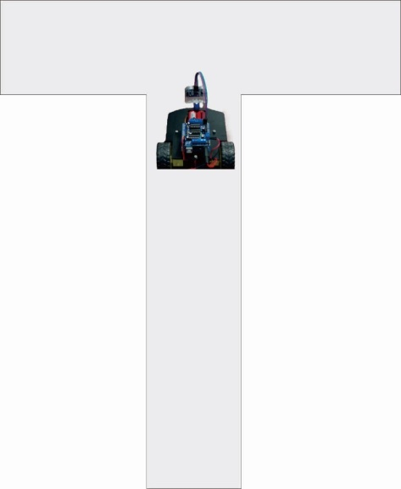

Gambar 9. Pengujian Tahap Pertama

Pada tahap uji coba pertama sketsa persimpangan arena diatas, mula – mula robot harus berhenti terlebih dahulu disebabkan sensor mendeteksi hambatan pada jarak 20 cm di depan robot. Kemudian sensor yang pada dasarnya dibantu oleh servo melakukan pendeteksian ke sisi depan kanan dan sisi depan kiri. Dari pendeteksian sensor tersebut, jarak terjauh dari sensor atau bisa dikatakan tidak dapat lagi di deteksi oleh sensor maka robot akan berjalan menuju ke arena yang hambatannya tidak terdeteksi oleh sensor.

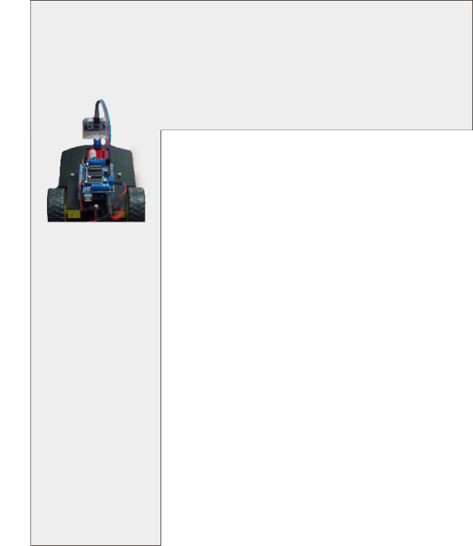

Gambar 10. Pengujian Tahap Kedua

Pada sketsa persimpangan arena diatas, robot yang mulanya berjalan akan terhenti di sebabkan sensor mendeteksi hambatan dalam jarak 20 cm di depan robot. Sensor yang di kontrol oleh servo melakukan pendeteksian sisi kanan depan dan sisi kiri depan. Dikarenakan sisi depan kiri terdeteksi oleh sensor dengan jarak antara 1 cm – 20 cm dan jarak sisi depan kanan terdeteksi oleh sensor lebih besar dari 20 cm, maka automatis robot akan belok ke kanan.

KESIMPULAN
Dari hasil pengujian dan pembahasan analisis penelitian yang telah dilakukan dapat disimpulkan beberapa hal :

- Terciptanya robot navigasi berupa robot obstacle avoidance dengan menggunakan sensor ultrasonik HC-SR04.
- Sensor ultrasonik HC-SR04 pada robot ini sebagai parameter atau pengendalian jalannya robot dan menggunakan motor DC sebagai sistem penggerak robot.
- Ketika robot sedang berjalan kemudian mendeteksi hambatan dalam jarak 1 – 20 cm, robot harus berhenti dan melakukan pendeteksian hambatan terhadap persimpangan depan robot.
- Saat robot sudah terjebak di minimnya arena, robot tidak dapat berjalan mundur melainkan mencari cara untuk memutar balik arah robot hingga menuju arena yang luas.

DAFTAR PUSTAKA
- Wardana, GK., Widiyantara, H., & Susanto, P. (2014). "Rancang Bangun Obstacle Avoidance pada Steering Mobile Robot." Journal of Control and Network System, Vol. 3, No.2 116 – 126

- T. Rocky, T. Deddy and Ilhamsyah, "Prototype Sistem Kran Air Otomatis Berbasis Sensor Flowmeter Pada Gedung Bertingkat," Jurnal Coding Sistem Komputer, vol. 03, no. 3, 2015.

- W. E. Cahyono, "Kajian Tingkat Pencemaran Sulfur Dioksida dari Industri di Beberapa Daerah di Indonesia," Berita Dirgantara, vol. 12, no. 4, pp. 133-134, 2011.

- Amin, M. (2020). Sistem Cerdas Kontrol Kran Air Menggunakan Arduino dan Sensor Ultrasonic: Infotekjar Journal Vol. 4 No. 2 (2020) Edisi Maret pp. 55 - 59.

- Kumar, RC., Khan, MS., Kumar, D., Birua, R., Mondal, S., & Para, MK. (2013). "OBSTACLE AVOIDING ROBOT." International Journal of Advanced Research in Electrical, Electronics and Instrumentation Engineering(IJAREEIE), Vol. 2, Issue 4, 2278.

- Budiharto, W. (2014). Pengertian Motor Servo Dan Pengimplementasinya . Yogyakarta.

- Rizki, H, Wildian, “Rancang BangunSistemWastafel Otomatis BerbasisMikrokontroler Atmega8535 Dengan MenggunakanSensor Fotodioda”, Jurnal Fisika Unand. 2015; 4(2): 106-112.

